

**BICISVAL**

**GUÍA ESTILOS**

**Regino Bosch Lozano**

**Indice:**

* Usos del manual.
* Color y uso tipográfico del color.

- Color y uso tipográfico del color

- Identidad Visual

- Fotos y Logos

- Descripción de la estructura

- Estructura de la página

- Tipografía y tamaños

**Uso del manual**

El objetivo del manual es dar servicio, documentar y estructurar toda la parte de estilo y diseño.

Este manual suministra la información de diseño de la web para poder acceder y conocer todo su estilo.

Alcance del manual:

Este manual va dirigido a toda persona que vaya a modificar o añadir cualquier información en las páginas, o desee conocer el diseño de esta.

Estructuración del manual:

Estilo.

Uso.

Atributos.

Recomendaciones de diseño.

Usabilidad:

-La interfaz debe ser fácil y cómoda para el usuario.

-El público podrá ser cualquier persona que se interese por las bicis.

-Lo más intuitiva posible.

-Coherente y homogénea a lo largo de todo el sitio.

Accesibilidad:

La web estará traducida en Castellano y Valenciano.

**Color y uso tipográfico del color**

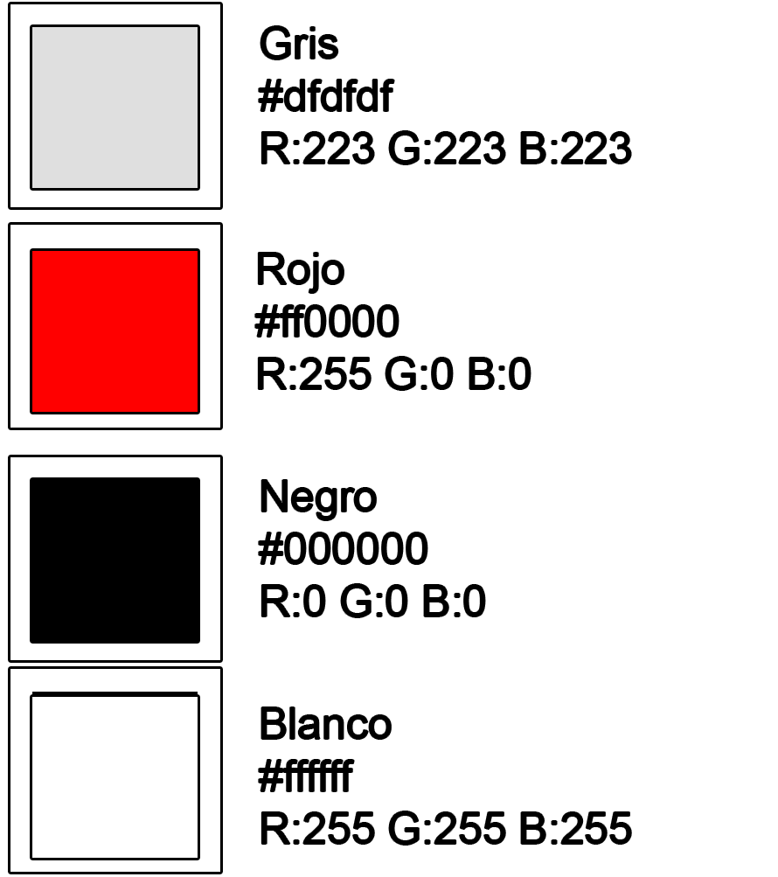

**Identidad Visual**

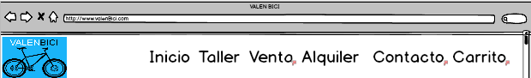

La cabecera será para todas las páginas la misma, lo único que cambiará será que dependiendo de la página que nos encontremos, estará esta seleccionada en el título del nombre de la página que estemos visualizando.

**Fotos y Logos**

Tipo de imágenes:

Imagen de slider: 769 x 89px

Imagen de logos: 150 x 38px

Imagen de texto: 135 x101px

Imagen de microweb: 466 x 166 px

Imagen Slider

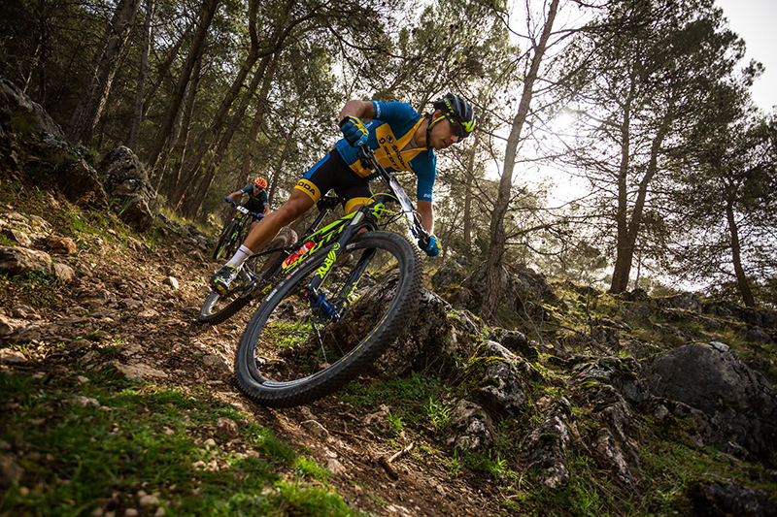

Imagen Texto

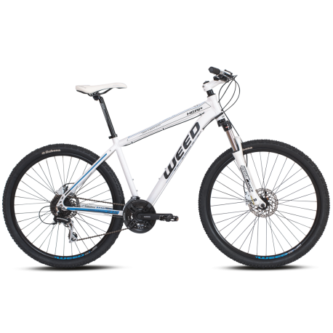

Imagen Cabecera

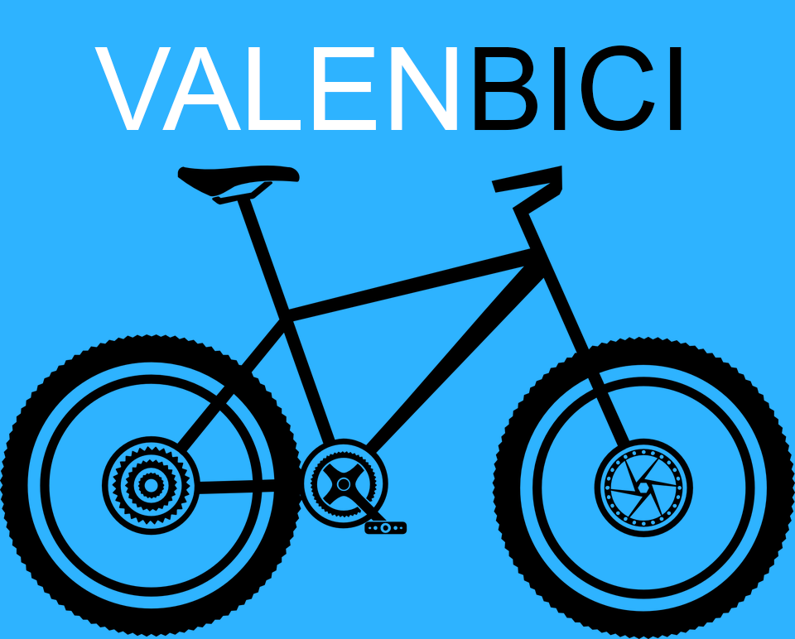

Imagen Logo



**Descripción de la estructura**

Retícular:

La web usará una estructura retícular para poder acceder desde cualquier zona de la web a todas sus partes.

Jerarquización de la información.

La jerarquía visual pone de manifesto la lógica visual y otros aspectos del diseño.

La lógica visual se basa en la sencillez, los elementos aún separados no rivalizan entre sí y que con una mínima energía gráfica nos indican las opciones más apropiadas que tenemos.

Espacio de trabajo.

La zona de uso más relevante de la página es su zona de trabajo central en la que figura el contenido de la página y donde el usuario va a encontrar toda la información.

Bloques de estructura.

Aplicaremos html 5 para tener adaptada la web a todo tipo de personas, ya sean discapacitados de algún tipo o gente sin discapacidad.

**Estructura de la página**

Inicio:

-Esta es la página de Inicio la cual tendremos la información relativa a la página web, servicios y quienes somos.

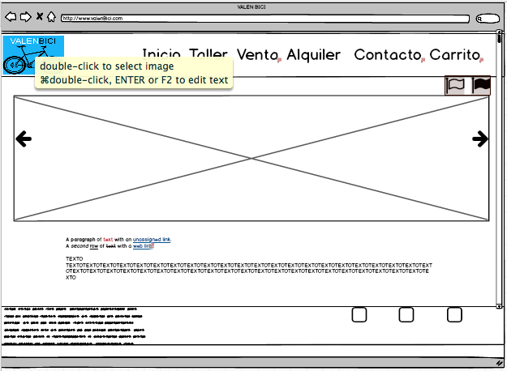

Taller:

-Esta sección tendremos el taller donde informaremos sobre los servicios del taller.

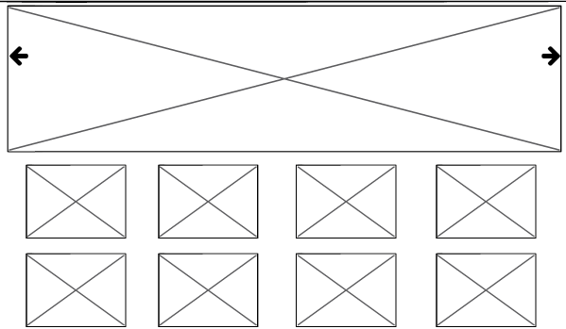

Venta:

Aquí tendremos los distintos objetos a la venta que tendremos en la tienda virtual.

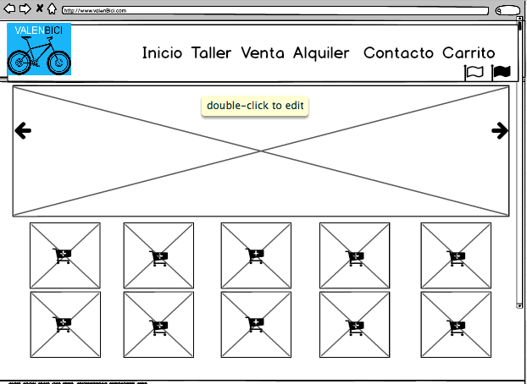

Alquiler:

Aquí tendremos los distintos objetos para alquilar que tendremos en la tienda en los días y horas estipuladas por el usuario.

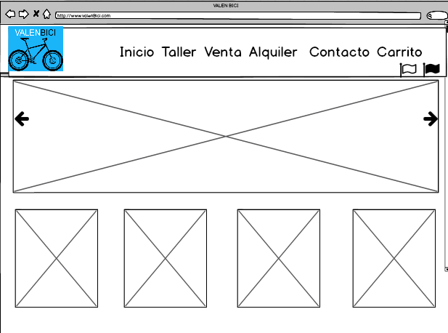

Contacto:

-Toda la información de dirección y formas de contacto estarán incluidas en esta página.

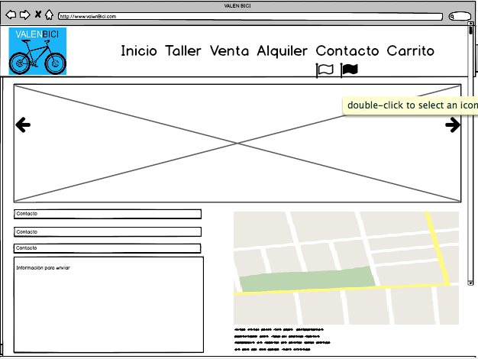

Carrito:

-Aquí tendremos que abonar el importe de la venta o alquiler del objeto vendido o alquilado, rellenaremos todos los campos informativos para realizar el pago.

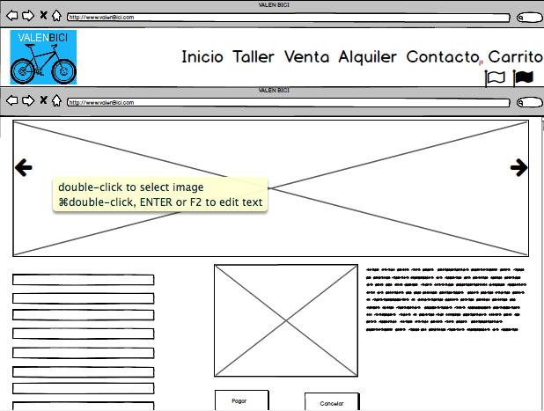

**Tipografía y tamaños**

El tipo de letra será Arial.

Titular H1:

-Arial 22px normal.

Titular H2:

-Arial 14px normal.

Texto Parrafo:

-Arial 11 px normal.

Texto Link:

-Arial 12 px normal.

-Color azul